Гайки шестигранные прорезные и корончатые(ОСТ 37.001.108-93)
Гайки шестигранные прорезные и корончатые, ОСТ 37.001.108-93
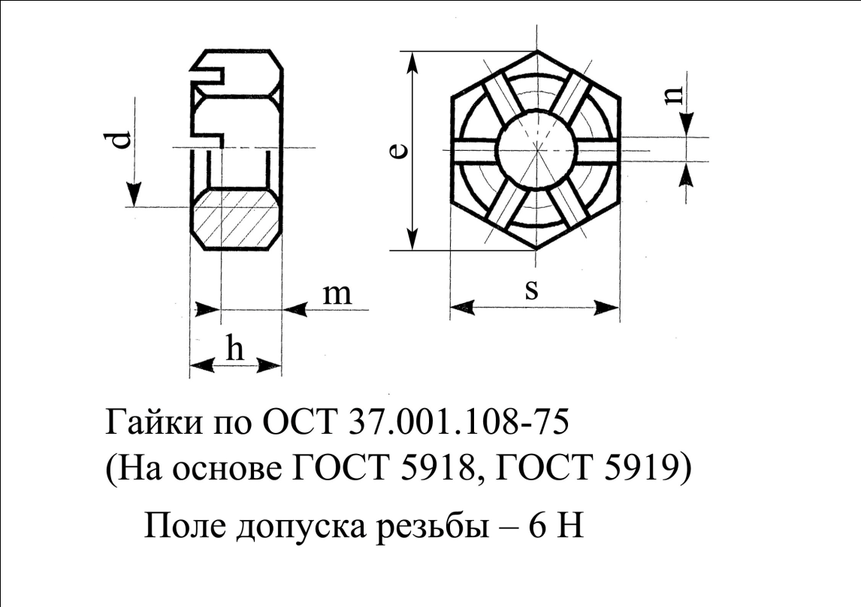
Номер детали | Код ОКП | d | h | S | e_{min} | m | n | Кл.  пр. | Прим.
250956 |  | М6 | 5 | 10 | 10.9 | 3 | 2 | 6 | спец
 | 4595530506 | М8х1 | 7 | 13 | 14.2 | 4.0 | 2.5 | 6
 | 4595530606 | М8х1 | 9.5 | 13.0 | 14.4 | 6 | 2.5 | 6
250976 | 4599514035 | М10х1 | 8 | 17 | 18.9 | 5 | 2.8 | 6 | спец
292761 |  | М10х1 | 8 | 17 | 18.9 | 5 | 3 | 6 | спец
250868 | 4599524029 | М10х1 | 12 | 17 | 18.9 | 8 | 2.8 | 6 | спец
292796 | 4599524226 | М11х1 | 11 | 17 | 18.9 | 7.5 | 2.8 | 6 | спец
250977 | 4595530510 | М12х1,25 | 10 | 19 | 21.1 | 6 | 3.5 | 6
292811 |  | М12х1,25 | 12 | 19 | 21.1 | 8 | 3.5 | 6 | спец
250869 | 4595530610 | М12х1,25 | 15 | 19 | 21.1 | 10 | 3.5 | 6
250978 | 4595530512 | М14х1,5 | 11 | 22 | 24.5 | 7 | 3.5 | 6
250870 | 4595530612 | М14х1,5 | 16 | 22 | 24.5 | 11 | 3.5 | 6
250979 | 4595530514 | М16х1,5 | 12 | 24 | 26.2 | 7 | 4.5 | 6
250871 | 4595530614 | М16х1,5 | 19 | 24 | 26.2 | 13 | 4.5 | 6
292917 | 4599524382 | М20х1,5 | 13 | 27 | 29.6 | 8 | 5 | 6 | спец
251015 | 4599514076 | М20х1,5 | 16 | 30 | 33 | 10 | 4.5 | 6 | спец
292940 |  | М22х1,5 | 12 | 32 | 35.8 | 8 | 5 | 6 | спец

